В данной работе рассматривается метод визуального описания поверхности дна за счет средств дистанционной видеорегистрации в Илистой губе о. Горелого (Лувеньгские шхеры Кандалакшского залива Белого моря). Для этого осуществлялась съемка дня губы с использованием экшен-камеры и описание характера распределения некоторых видов. Результаты показали, что данные визуального описания приблизительно совпадают с результатами многолетнего мониторинга, производившегося в Илистой губе в период с 1987 по 2019 год. Этот мониторинг осуществлялся методом взятия проб дночерпателем, что могло спать причиной изменения струкутры сообществ. Была выявлена тенденция зарастания Илистой губы ламинарией и нитчатыми водорослями. Также был замечен значительный рост в количестве морских звезд (Asterias rubens), которые в большом количестве встречались по всей акватории. Все эти формы были в числе наиболее обильных организмов, отмеченных на видеозаписях. Таким образом использование видеорегистации дает возможность оценки состояния донных сообществ в точке мониторинга.

# Введение

Одним из методов изучения донных сообществ является взятие количественных проб с использованием дночерпателей (Кравцова и др., 2009). Однако использование дночерпателей имеет целый ряд недостатков. Один из минусов использования этого орудия лова заключается в трудности взятия проб на грунтах разной плотности: в более рыхлых грунтах (илы) пробоотборник может проникать глубже в толщу осадков, чем на более плотных, например на песчаных или глинистых, грунтах. Контроль за глубиной врезания дночерпателя практически невозможен. Это может приводить к смещениям оценок обилия инфауны, населяющей разные типы грунта. Еще один существенный минус применения дночерпателей заключается в том, что их использование крайне инвазивно: взятие проб сопровождается разрушением участка дна. В результате, само взятие пробы может вносить возмущение в структуру сообщества. Эту особенность крайне важно учитывать при мониторингах, когда один и тот же участок дна регулярно подвергается разрушающему воздействию. В ряде мониторинговых программ были показаны существенные изменения структуры сообществ (Хайтов, 1999) Однако применение инвазивных методов наблюдения оставляет шанс, что наблюдаемые в мониторингах процессы оказываются следствием проведения самого мониторинга.

Начиная с 1987 г. Лаборатория экологии морского бентоса (гидробиологии) проводит мониторинг бентосных сообществ сублиторали Илистой губы о. Горелого (Марченкова, 1987). Под наблюдением исследователей оказываются сообщества, связанные с очень мягкий, заиленным грунтом, в котором дночерпатель уходит глубоко в ил и тем самым оказывает воздействие на значительную толщу донных осадков. Это усугубляется еще и тем, что на каждой из стандартных станций мониторинга берется по четыре пробы дночерпателем (Хайтов, 1999). Это воздействие потенциально может являться сильным нарушением, которое может само по себе запустить процесс восстановительной сукцессии. Это заставляет искать альтернативные способы сбора данных.

Альтернативой дночерпательным пробам может являться фото- и видеосъемка с последующей дешифровкой кадров. В этом случае никаких значимых воздействий на сообщество исследователь не оказывает. Метод видеосъемки, конечно, менее информативен, но некоторые важные сведения о сообществах получить можно. Целью данной работы было сделать первые шаги в направлении использования методов видео и фотофиксации для описания состояния донных сообществ Илистой губы. В рамках этой цели мы поставили следующие задачи.

1. Разработать методику визуального описания дна.
2. Оценить обилие доступных для наблюдения видов.
3. Сопоставить результаты видеонаблюдений с результатами многолетних количественных сборов, проведенных в данной акватории.

# Материалы и методика

## Описание местности

Илистая губа – небольшой залив, впадающий в побережье острова Горелого (Рис. 1). Остров расположен в Лувеньгских шхерах (территория Кандалакшского государственного природного заповедника), разбросанных вдоль Кольского берега Кандалакшского залива Белого моря (рис. 1). Размеры Илистой губы невелики: площадь литорали составляет 5100 кв. м, а площадь сублиторали-8100 кв. м. При этом губа достаточно глубока, до 7 метров. В сублиторали очень велик угол наклона дна, местами достигающий примерно 20˚ (Рейнгольд Ю. 1979). Акватория губы защищена со всех сторон от ветров и волнения, так как выход из губы прикрыт расположенными в полукилометре крупными островами. На побережье Илистой губы расположены опорные точки (груды камней с известными координатами), на которые опираются стандартные мониторинговые разрезы, на которых с 1987 года проводились регулярные бентосные съемки (см. Хайтов, 1999 для более подробного описания методики).

## Данные количественных проб

Для описания динамики обилия наиболее многочисленных видов, мы воспользовались базой данных мониторинга бентоса Илистой губы за 1987-2019 г. (Хайтов, 2015; 2019). Эта база основана на количественных пробах, взятых на 20 (или в отдельные годы меньшем количестве) стандартных дночерпательных станциях (рис. 1). Методика взятия и обработки проб подробно описана в работе В. М. Хайтова (1999). Данные, приведенные в базе, позволили отследить динамику плотности поселения и биомассы видов, которые мы могли идентифицировать на видеозаписях (см. ниже).

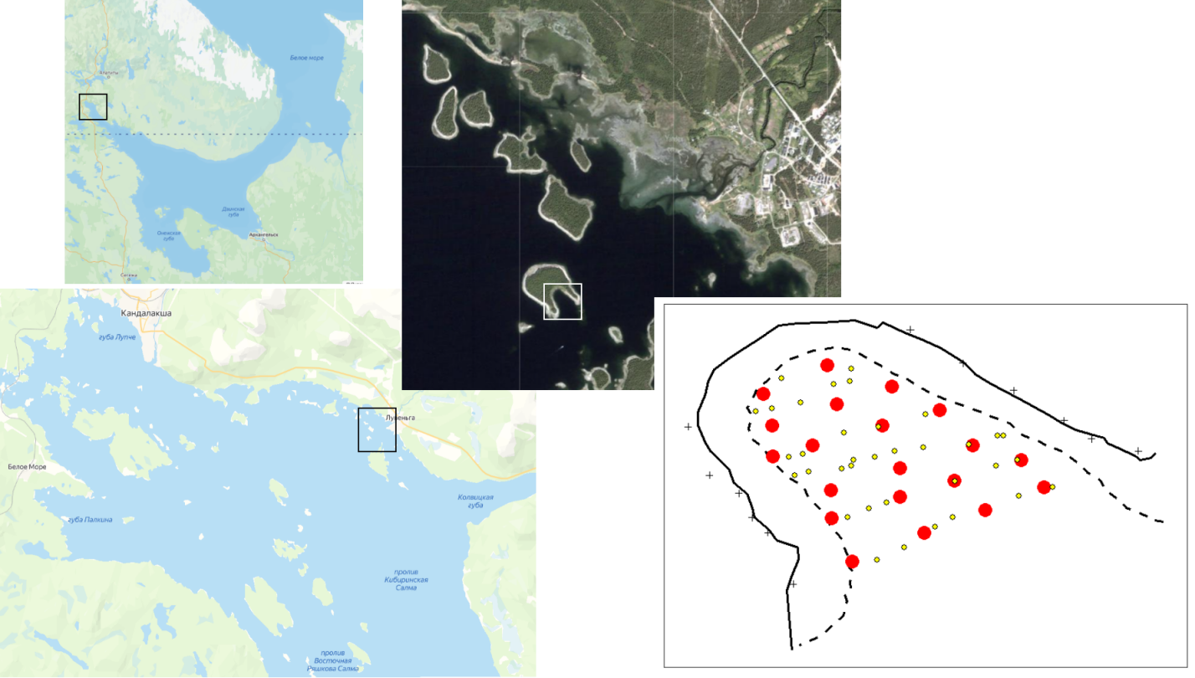

Рисунок 1. Схема Илистой губы и расположение дночерптельных станций, на которых проводятся мониторинговые наблюдения (красные точки) и участков видеосъемки (желтые точки). Крестиками на схеме помечены опорные ориентиры на берегу.

## Методика видеосъемки дна

Для видеосъемки дна в Илистой губе была построена установка, состоящая из металлических уголков. Нижняя часть установки имела вид квадратной рамки со стороной 50 см (т.е. она ограничивала площадь 1/4 м2). По углам рамки располагались небольшие металлические штыри, на которые конструкция опиралась при попадании на дно. Эти штыри были необходимы для того, чтобы минимизировать взмучивание донного ила во время съемки. Над описанной рамкой на высоте 50 см была закреплена экшен-камера в подводном боксе.

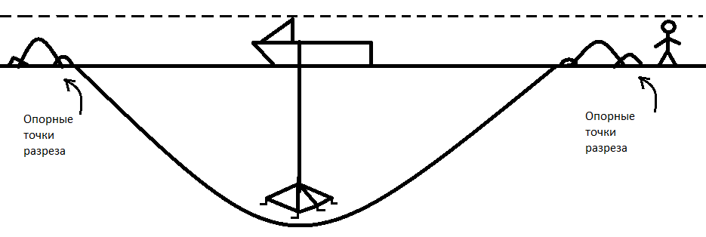

Рисунок 2. Схематичное изображение системы позиционировния участков, на которых производилась съемка дна.

Для выхода на точку видеосъемки мы использовали систему опорных точек, описанных выше. Человек, стоявший на берегу, приблизительно вгонял лодку в створ, который соответствовал стандартным разрезам, на которых располагаются станции мониторинга бентоса (рис.1). После выхода на точку съемки, лодка вставала на якорь и оператор засекал координаты с помощью GPS-навигатора. Для измерения глубины в точке использовали эхолот.

Таймер видеокамеры был синхронизирован с часами оператора, находящегося в лодке. После начала работы на разрезе камера запускалась в режиме видеосъемки с фиксацией времени. Далее установку отпускали на дно (рис. 2) и засекали время, когда установка достигала дна. Камера оставалась неподвижной на дне в течение 20 секунд. Затем установку приподнимали над дном и перемещали ее на несколько метров в пределах якорной стоянки и вновь оставляли ее неподвижной на 20 секунд. На каждой точке производили по 3 - 4 таких перемещений. После завершения съемки засекали время ее окончания. Это позволяло далее в сплошном потоке видеозаписи камеры найти запись, сделанную на данной точке. После съемки на той или иной точке камера поднималась на борт, и лодка снова вгонялась в створ для выбора следующей точки. Всего было сделано 106 видео фиксаций на 48 точках .

## Обработка видео материалов

В каждом фрагменте, привязанном к той или иной точке, находили наиболее информативный фрагмент видеозаписи, с которого делался скриншот. Последний сохраняли в jpg-файле. В каждом фотоматериале фиксировалось присутствие или отсутствие следующих объектов:

* Нитчатые водоросли (мы не различали разные виды зеленых и бурых водорослей, формирующих скопления в сублиторали Илистой губы),
* Пластины ламинарии (Saccharina latissima),
* Мертвые раковины маком (Macoma spp.). Мы не различали два вида (M.balthica и М.calcarea ), представленных в сублиторали Илистой губы.
* Живые мидии (Mytilus spp.). Мы не различали два вида (M.edulis и М.trossulus), представленных в сублиторали Илистой губы.
* Талломы фукоидов (Fucus vesiculosus),
* Трубки полихет (Polychaeta),
* Морские звезды (Asterias rubens).

Примеры кадров, на которых отмечены указанные виды приведены на рисунке 3.

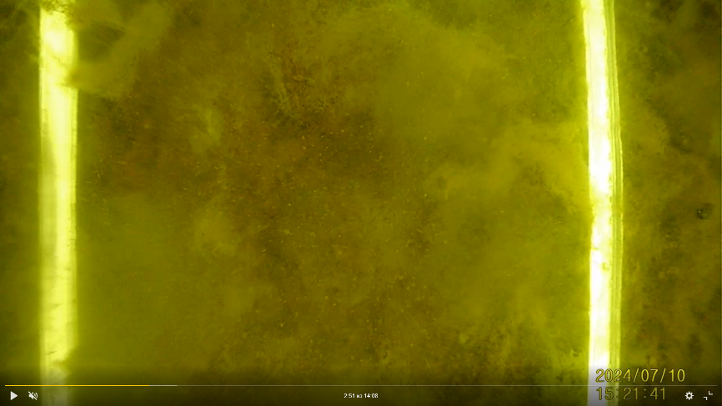

Нитчатые водоросли

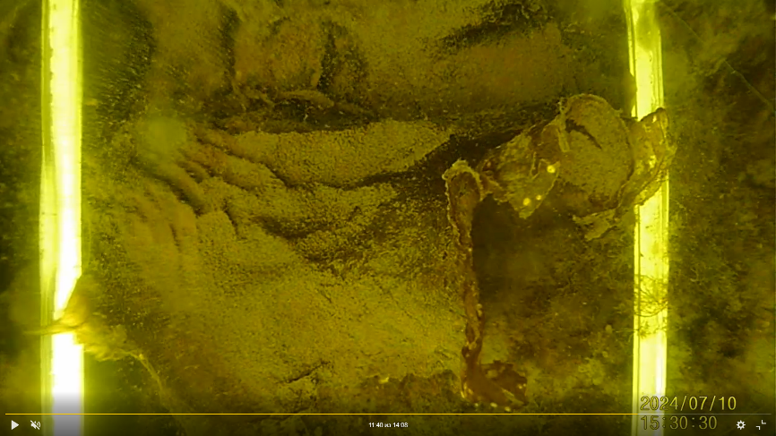

Ламинария

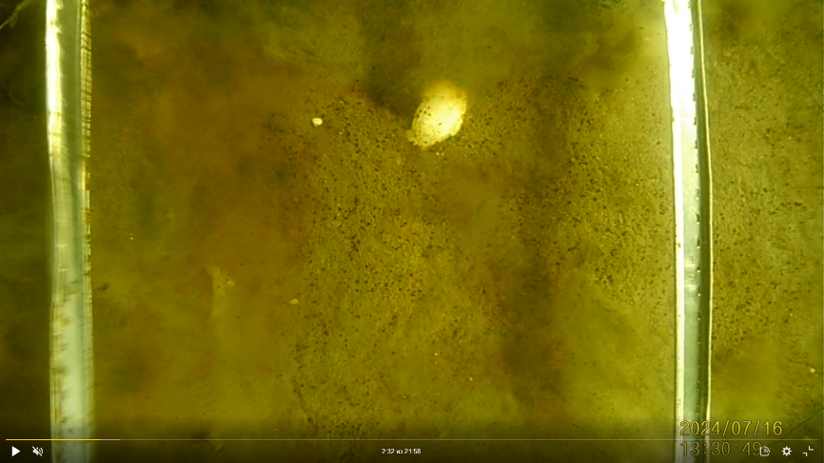

Макома

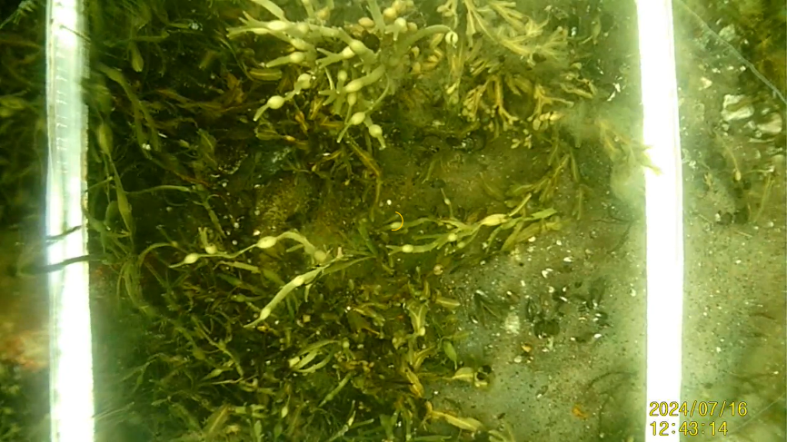

Мидии

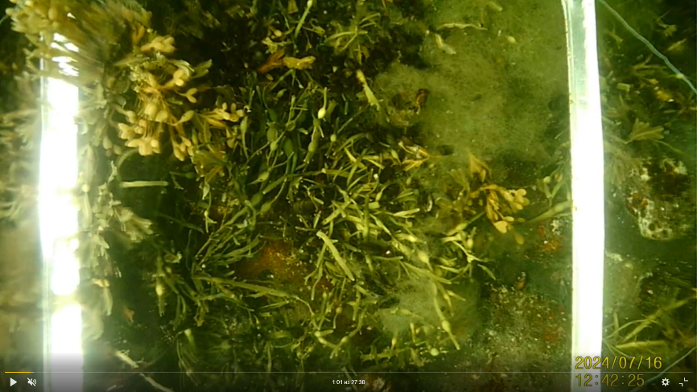

Фукусы

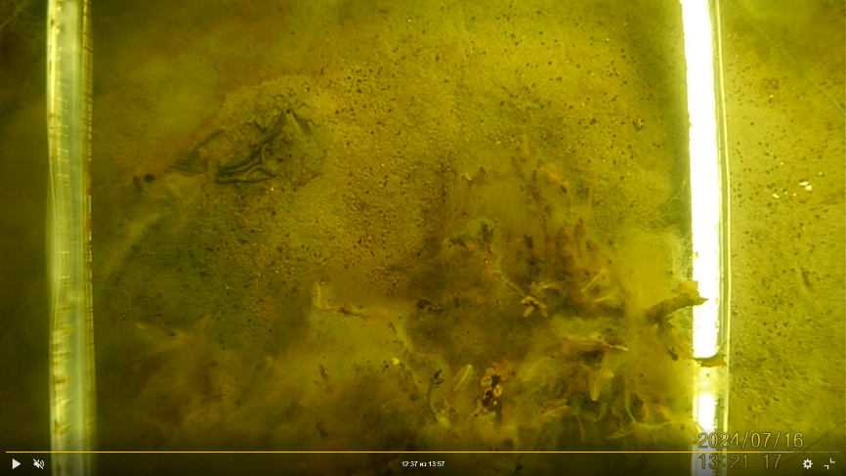

Трубки полихет

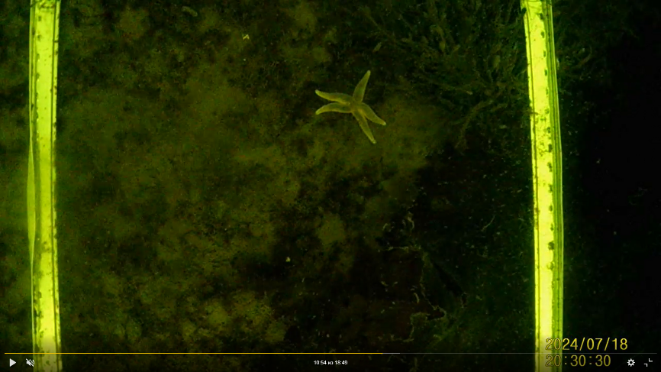

Морские звезды

Рисунок 3. Примеры фотографий, на которых различимы основные объекты, которые были учтены при анализе видоезаписей.

## Оценка обилия организмов по данным видеосъемки

Для нитчатых водорослей, ламинарии и фукоидов было измерено проективное покрытие в рамке. Для этого файл со скриншотом загружали в программу Image J (Collins T. J. 2007). В этой программе мы обводили контур водорослей и считали площадь, занимаемую выделенным объектом в кадре (Рис. 4).

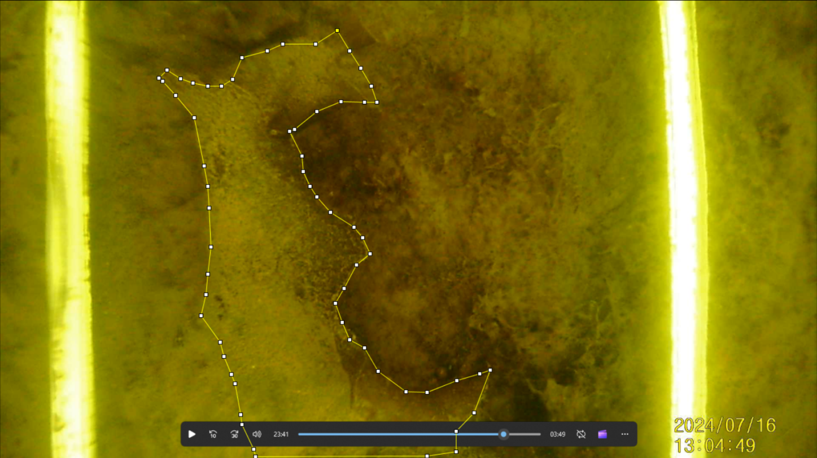

Рисунок 4. Кадр с обведенным контуром ламинарии.

Для маком, мидий, трубок полихет и морских звезд мы поводили оценку количества объектов в пределах рамки 1/4 м2. Помимо этого, дополнительно производили подсчет количества особей морских звезд, которые были заметны в кадре при опускании установки без привязки к площади, ограниченной рамкой.

## Статистическая обработка

Вся обработка проводилась с использованием функция языка статистического программирования R4.4.2 (R Core Team 2023)

На основе базы данных по мониторингу Илистой губы, сделанной в период с 1987 года по 2019, были построены графики, отражающие динамику биомасса видов, которые учитывались в данной работе ( см.выше ). Для выявления многолетней тенденции в изменении обилия были построены линии регрессии методом LOESS, подобранные с помощью стандартных функций пакета ggplot2 (Wickham, 2016). Также, были сделаны карты с контуром Илистой губы с точками, в которых средняя биомасса вида, больше чем среднее , найденное для всех точек по базе данных по мониторингу.

Из данных, полученных со сборов данных с использованием видеосъемки, были сделаны графики, отражающие зависимость распределения видов по глубине. Кроме того на карту были нанесены те участки видеосъемки, на которых обилие (среднее проективное покрытие или средняя численность) были больше, чем среднее значение соответствующей величины.

# Изложение результатов

## Ламинария (Saccharina latissima)

На рисунке 5 приведена динамика биомассы ламинарии в период с 1987 по 2019 гг. Можно увидеть, что ламинария начала встречаться в Илистой губе в 2001 году, всплеск биомассы ламинарии произошел в 2010-2015 году. Наибольшее обилие этих водорослей было отмечено лишь на трех станциях, которые находятся на северо-востоке Илистой губы.

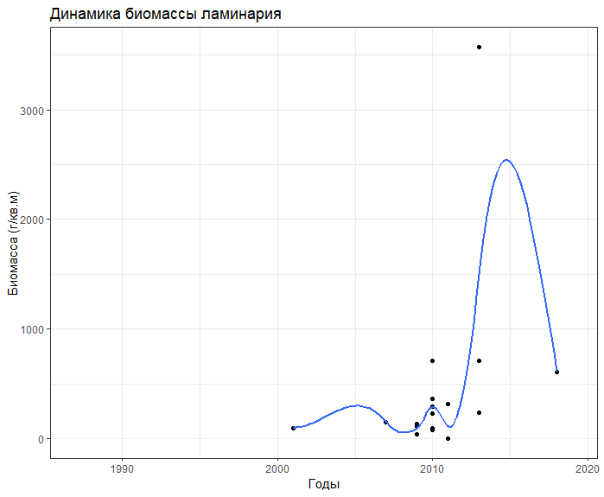 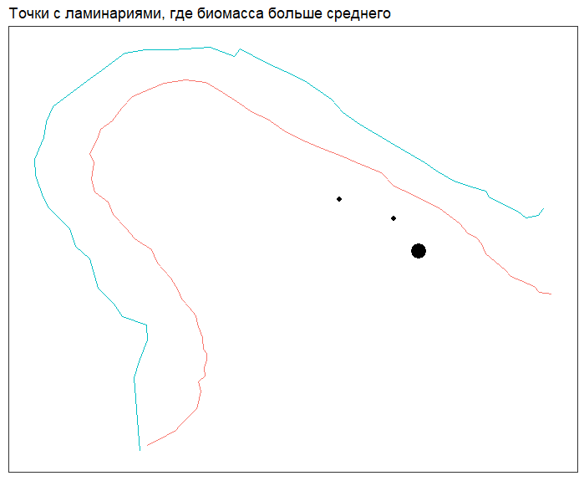

A B

Рисунок 5. Динамика биомассы ламинарии по данным мониторинговых проб. (А) биомасса (г/м2) на отдельных станциях в разные годы. Синяя линия - сглаживающая функция, подобранная методом LOESS. (B) Стандартные станции, на которых биомасса хотя бы один раз за весь период наблюдений превышала среднюю за все годы биомассу (размер точки пропорционален биомассе).

На рисунке 6 приведена зависимость распределения ламинарии по глубине и карта распределения вида по данным видеорегистрации. Проективное покрытие этого вида увеличиваелось по мере увеличения глубины. На глубине свыше четырех метров на многих точках более 50 % дна покрыто зарослями ламинарии. Самые высокие покрытия приходятся на максимальные глубины в центральной части акватории.

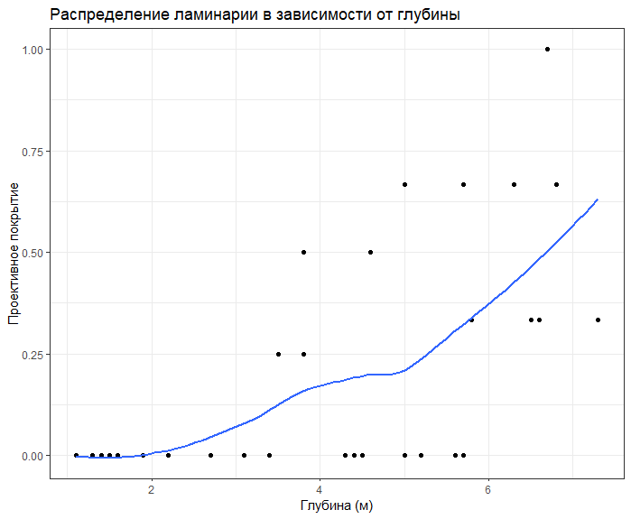 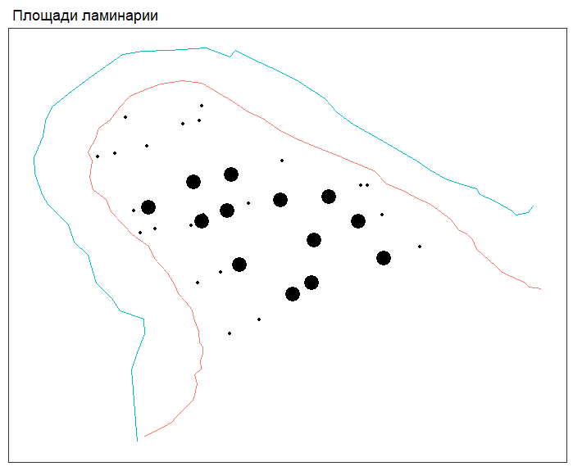

A B

Рисунок 6. Распределение ламинарии по данным видеосъемки 2024 года. (A) зависимость распределения вида по глубине(М). (B) Стандартные станции, на которых был замечен данный вид.

## Нитчатые водоросли

На рисунке 7 приведена данные по динамике биомассы нитчатых водорослей с 1987 по 2019 гг. По этому графику можно увидеть, что нитчатые водоросли начали массово встречаться в Илистой губе в 2000 году (до этого в зимних дночерпательных проблах встречали только мертвые талломы нитчаток). В 2007 году произошел всплеск биомассы нитчатых водорослей, однако во все годы после 2000 г. обилие водорослей было достаточно высоко. Карта распределения нитчатых водорослей показывает, что массовые скопления водорослей находятся в кутовой части акватории.

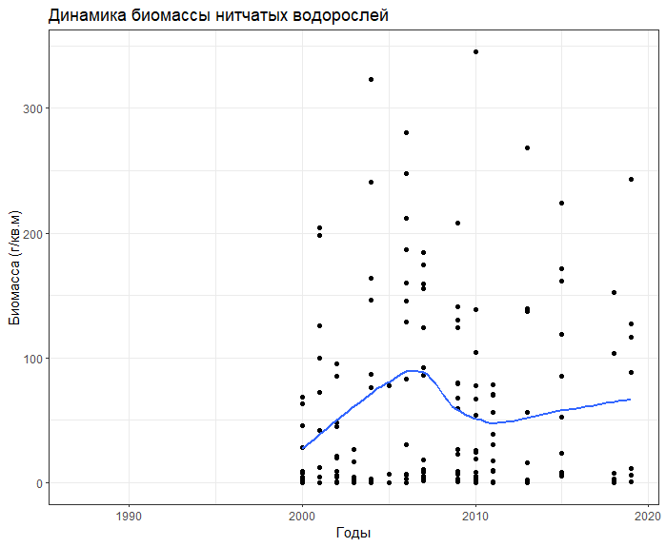 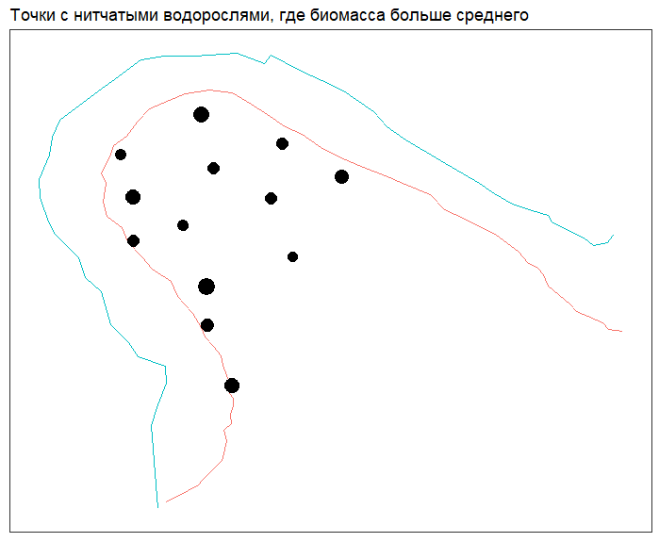

A B

Рисунок 7. Динамика биомассы нитчатых водорослей по данным мониторинговых проб. (А) биомасса (г/м2) на отдельных станциях в разные годы. (B) Стандартные станции, на которых биомасса хотя бы один раз за весь период наблюдений превышала среднюю за все годы биомассу (размер точки пропорционален биомассе).

Анализ видеозаписей (Рис. 8) показал, что проективное покрытие нитчаток падает с ростом глубины. Зоны с максимальным обилием водорослей сосредоточены по всей прибрежной части акватории.

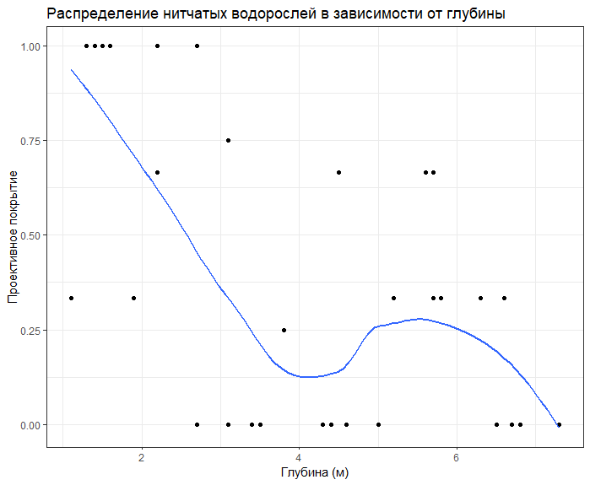 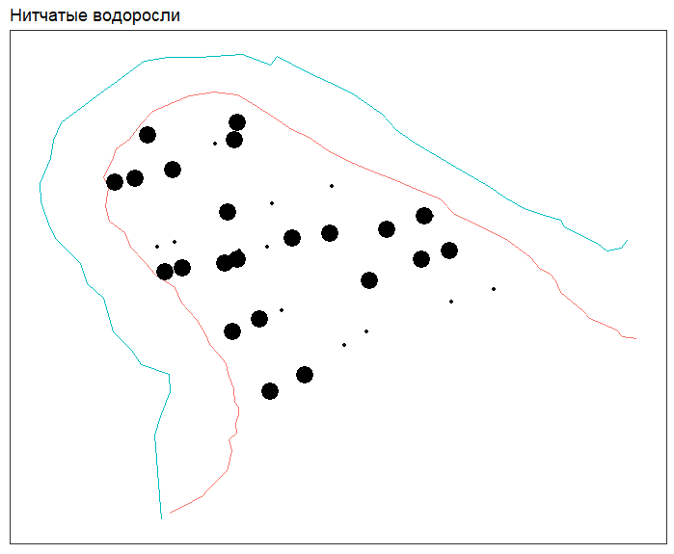

A B

Рисунок 8. Распределение нитчатых водорослей по данным видеосъемки 2024 года. (A) зависимость распределения вида по глубине(М). (B) Стандартные станции, на которых был замечен данный вид.

## Фукоиды (Fucus vesiculosus)

На рисунке 9 приведенs данные, отражающие динамику биомассы фукоидов. Фукусы начали встречаться в Илистой губе после 2000 года и данный вид демонстрировал устойчивый рост биомассы во все последующие годы. Наиболее массовые скопления фукоидов, по данным многолетних наблюдений, находились в прибрежной части губы.

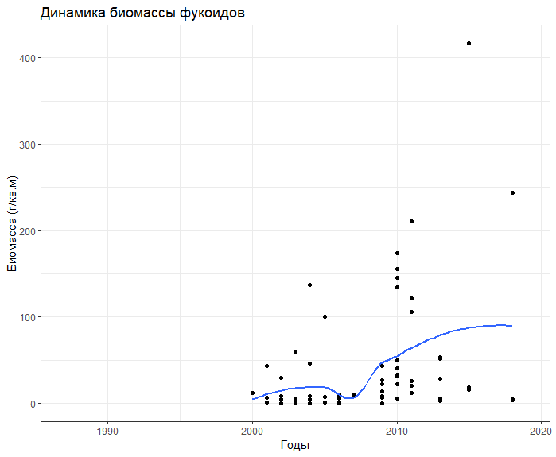 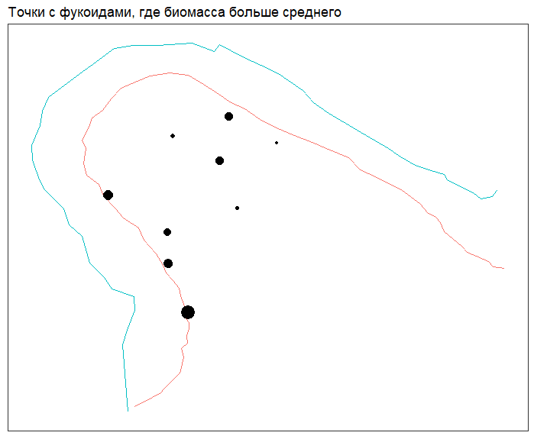

A B

Рис. Рисунок 9. Динамика биомассы фукоидов по данным мониторинговых проб. (А) биомасса (г/м2) на отдельных станциях в разные годы. Синяя линия - сглаживающая функция, подобранная методом LOESS. (B) Стандартные станции, на которых биомасса хотя бы один раз за весь период наблюдений превышала среднюю за все годы биомассу (размер точки пропорционален биомассе).

На рисунке 10 приведена зависимость проективного покрытия фукоидов от глубины по данным видеорегистрации. Фукоиды чаще встречаются на малых глубинах, однако могут быть отмечены и на более значительной глубине. Места наибольшего покрытия фукоидов рассеяны практически по всей акватории Илистой губы.

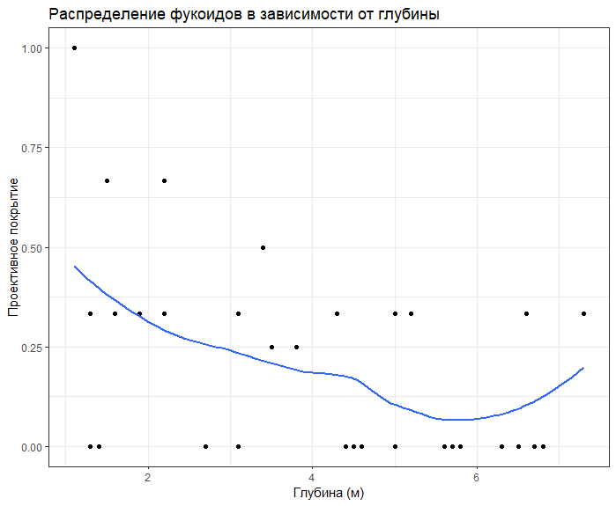 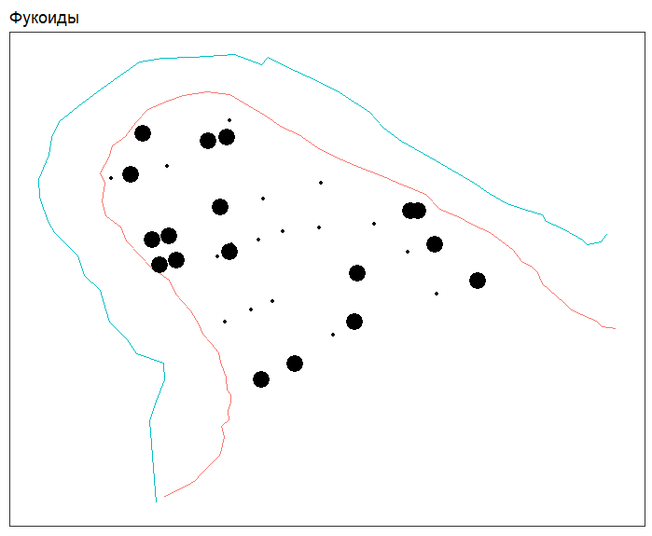

A B

Рисунок 10. Распределение фукоидов по данным видеосъемки 2024 года. (A) зависимость распределения вида по глубине(М). (B) Стандартные станции, на которых был замечен данный вид.

## Мидии (Mytilus spp.)

На рисунке 11 приведены данные, отражающие динамику биомассы мидий. Мидии стабильно встречались в Илистой губе до1995, далее биомасса пошла на спад, и на данный момент биомасса близка к нулю. Наиболее массовые скопления фукоидов, по данным многолетних наблюдений, находились в прибрежной части губы.

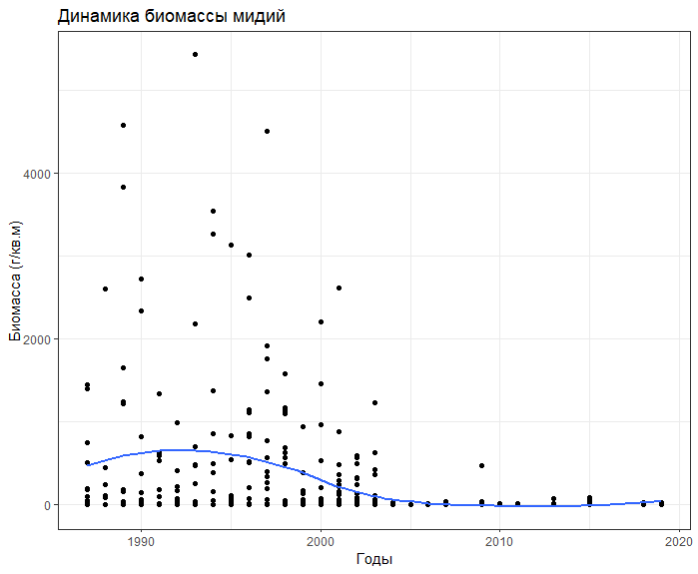 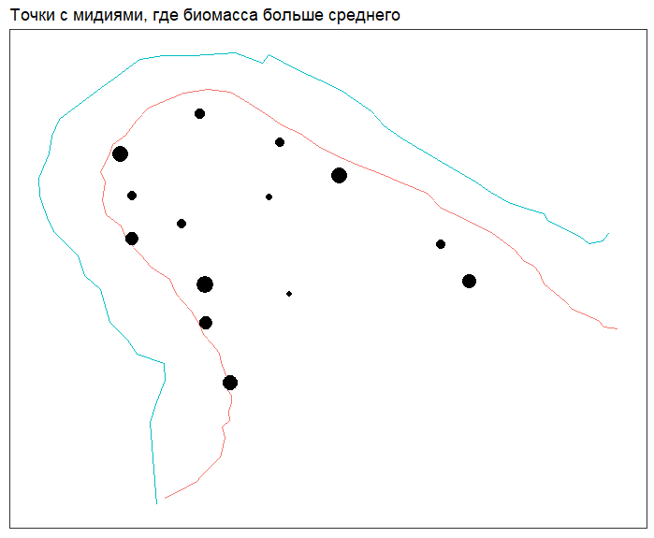

A B

Рисунок 11. Динамика биомассы мидий по данным мониторинговых проб. (А) биомасса (г/м2) на отдельных станциях в разные годы. +(B) Стандартные станции, на которых биомасса хотя бы один раз за весь период наблюдений превышала среднюю за все годы биомассу (размер точки пропорционален биомассе).

На рисунке 12 приведена зависимость распределения мидий от глубины по данным видеорегистрации. Мидии чаще встречаются на малых глубинах. Места наибольшего покрытия фукоидов рассеяны по береговой части акватории Илистой губы.

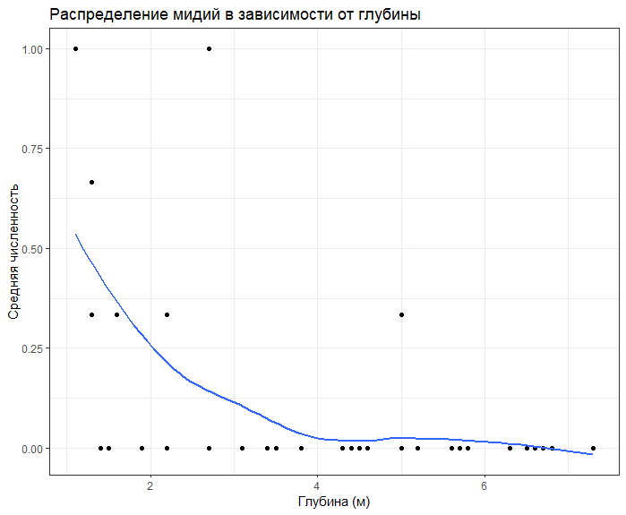 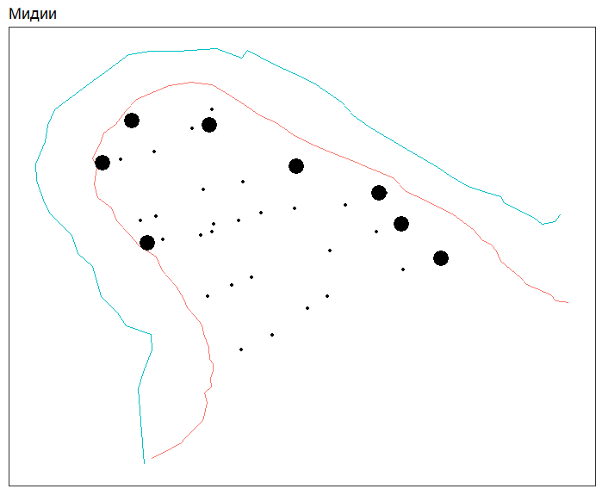

A B

Рисунок 12. Распределение мидий по данным видеосъемки 2024 года. (A) зависимость распределения вида по глубине(М). (B) Стандартные станции, на которых был замечен данный вид.

## Трубки полихет

На данном этапе нашего анализа мы еще не научились идентифицировать виды полихет, чьи трубки мы наблюдали на видеозаписях. Скорее всего, судя по размерам трубок, мы отмечали присутствие в кадре Terebellides stroemi, одного из самых массовых видов. Поскольку вид червей мы не определили, то данные по многолетней динамике не приводятся.

На рисунке 13 описана зависимость распределения полихет по глубине в 2024 году. Видно, что распределение полихет не зависит от глубины. Наиболее обильны эти животные были, скорее, на выходе из акватории Илистой губы.

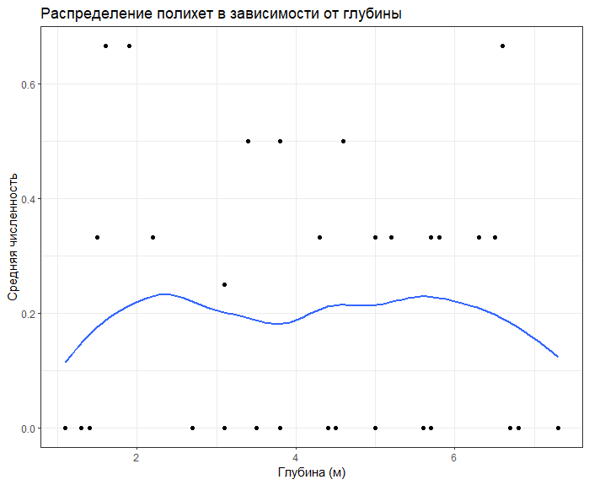 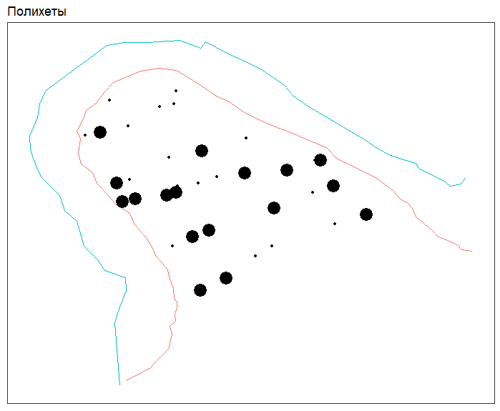

A B

Рисунок 13. Распределение полихет по данным видеосъемки 2024 года. (A) зависимость распределения вида по глубине(М). (B) Стандартные станции, на которых был замечен данный вид .

## Морские звезды (Asterias rubens)

На рисунке 14 приведены данные, которые позволяю заметить, что всплеск обилия этого вида был отмечен в 2005-2010 гг. Если не считать единичной встречи морских звезд в 1989 г. массовые встречи этого вида начали регистрироваться только после 2000 г. Видно, что большие скопления морских звезд располагаются по всей акватории Илистой губы.

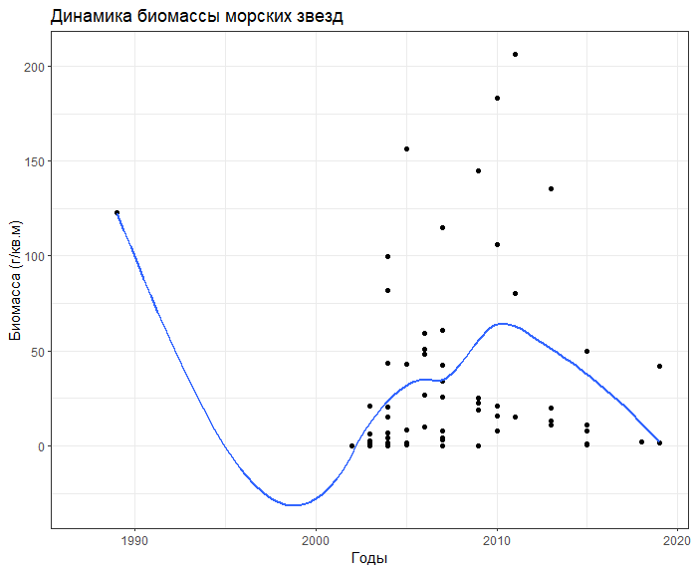 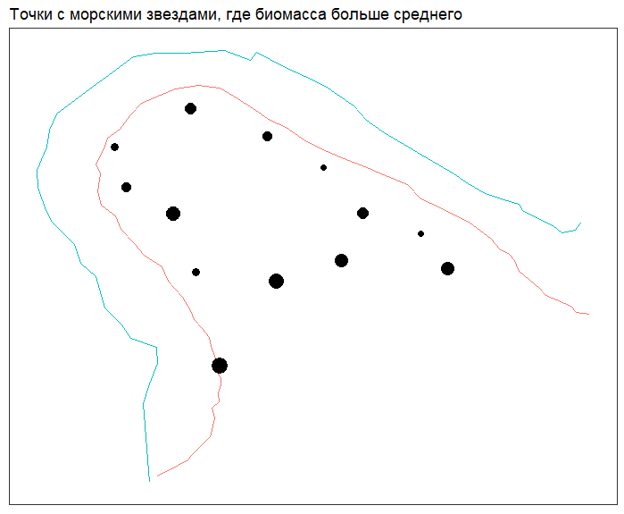

A B

Рисунок 14. Динамика биомассы морских звезд по данным мониторинговых проб. (А) биомасса (г/м2) на отдельных станциях в разные годы. (B) Стандартные станции, на которых биомасса хотя бы один раз за весь период наблюдений превышала среднюю за все годы биомассу (размер точки пропорционален биомассе).

Для морских звезд было введено 2 способа оценки: звезды в кадре и в рамке ( т.е которые попали внутрь нашей видеоустановки )

На рисунке 15 приведена зависимость распределения численности морских звезд , учтенных в рамке, по глубине. Полученные данные говорят о том, что звезды избегают только самых малых глубин. Большое обилие морских звезд было отмечено на нескольких участках, разбросанных по всей акватории без видимой закономерности.

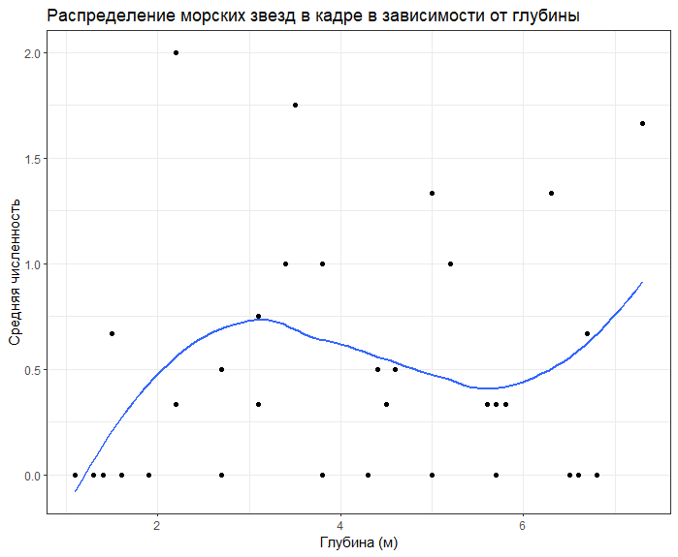 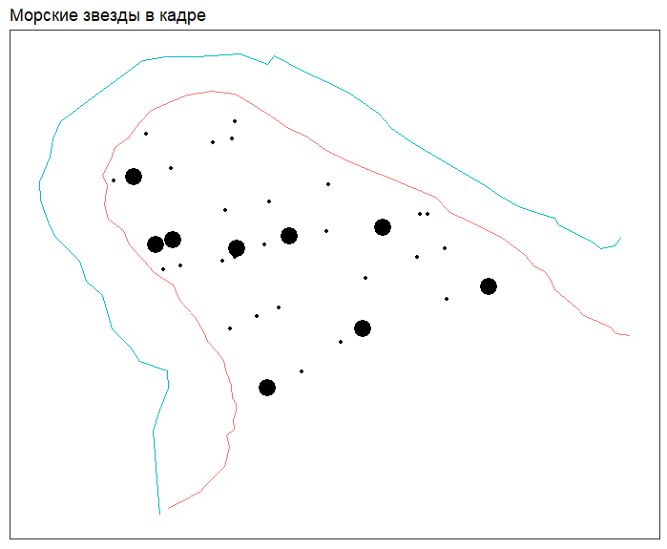

A B

Рисунок 15. Распределение морских звезд в кадре по данным видеосъемки 2024 года. (A) зависимость распределения вида по глубине(М). (B) Стандартные станции, на которых был замечен данный вид.

На рисунке 16 приведена зависимость распределения численности морских звезд, учтенных в рамке, по глубине. Полученные данные говорят о том, что звезды избегают только самых малых глубин. Большое обилие морских звезд было отмечено на нескольких участках, разбросанных по всей акватории без видимой закономерности.

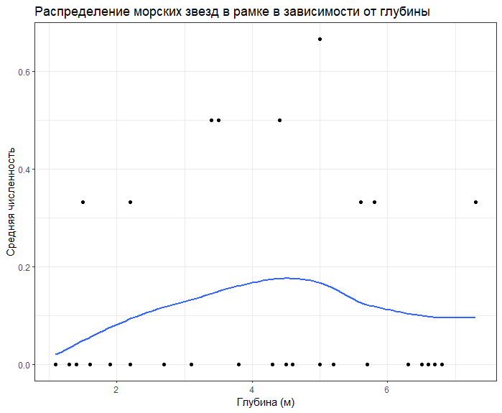 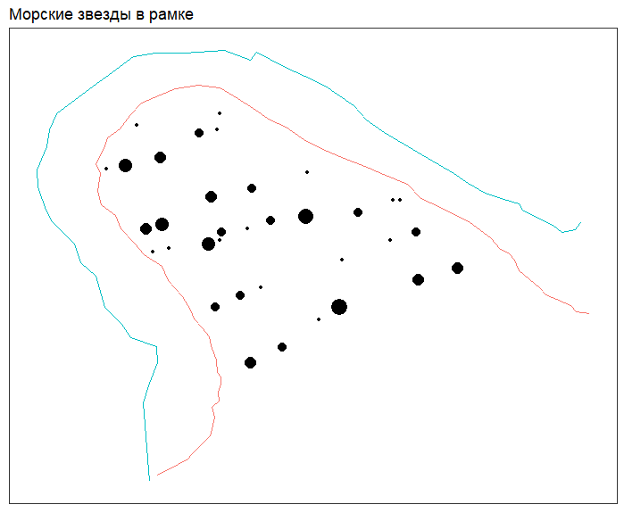

A B

Рисунок 16. Распределение морских звезд рамке по данным видеосъемки 2024 года. (A) зависимость распределения вида по глубине(М). (B) Стандартные станции, на которых был замечен данный вид.

## Мертвые макомы (Macoma spp.)

Это самый редкий объект, который нам удалось идентифицировать на видеозаписях. Чаще всего раковины этих моллюсков отмечаются на мелководных прибрежных участках (Рис. 17).

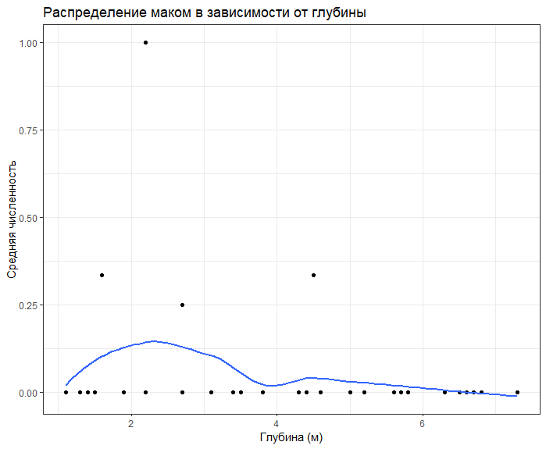 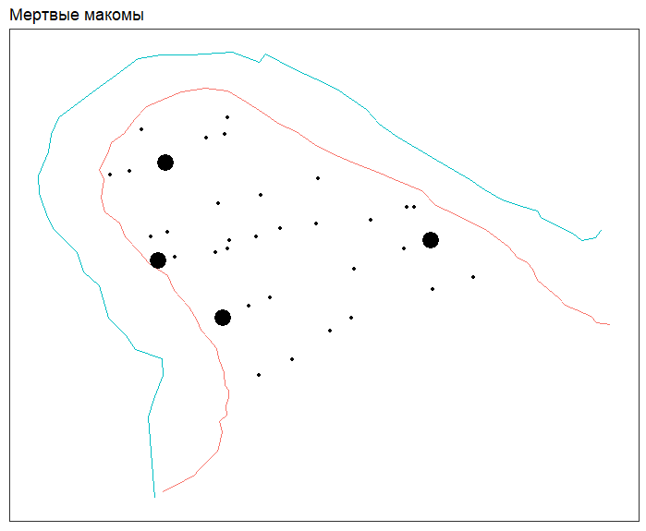

A B

Рисунок 17. Распределение маком по данным видеосъемки 2024 года. (A) зависимость распределения вида по глубине(М). (B) Стандартные станции, на которых был замечен данный вид.

Обсуждение результатов

Данные визуального наблюдения, сделанные в 2024 году с использованием видеосъемки, приблизительно совпадают с данными многолетних наблюдений, сделанных методом днчерпательных проб. Многолетние наблюдения, сделанные с помощью дночерпательных проб, выявили главный тренд в динамике сообществ Илистой губы - дно акватории постепенно покрывается водорослями. Проведя видеосъемку дна в 2024 г. мы в этом убедились. При этом мы смогли показать, что дно покрывается не только нитчатками, как это было описано ранее (Хайтов +++), но также и ламинарией и фукоидами. При этом видеосъемка показала, что нитчатые водоросли селятся в прибрежных зонах губы, а глубоководная часть занята ламинарией. Еще одна тенденция, которую выявили многолетние наблюдения - это рост обилия морских звезд. Видеозаписи также показали, что эти объекты встречаются теперь повсеместно. Из этого можно сделать вывод, что звезды предпочитают расселяться в местах, густо покрытых водорослями. Чего нельзя сказать про мидий численность которых шла на спад. В видеозаписях эти моллюски встречались довольно редко, хотя в предыдущие годы их поселения занимали почти всю прибрежную часть акватории (Хайтов, 1999).

Визуальный метод сбора данных с видеосъемкой показал, что таким способ может более детально картировать видов-доминантов донных сообществ: нитчатые водоросли и ламинария, не разрушая сообщества и не меняя ландшафт дна. Также визуальный метод позволяет анализировать распределение видов по глубине

У примененного метода сбора данных есть ограничения, которых нет у метода взятия проб. В ходе видеосъемки мы видим только довольно крупные объекты, а более мелкие уходят из виду или не хватает разрешающей способности камеры для надежной идентификации. Также мы видим только эпифауну, а виды, находящиеся в самом грунте, мы увидеть не можем. Это не позволяет полностью отказаться от дночерпательных проб.

# Благодарности

Хотелось бы выразить благодарность администрации Кандалакшского государственного природного заповедника за предоставленное место для проведения данной исследовательской работы. Также выражаю отдельную благодарность научному руководителю – Хайтову Вадиму Михайловичу за непревзойденный вклад в эту работу.

# Список литературы

Дудакова Д. С., Дудаков М. О., Анохин В. М. Применение дистанционных методов для изучения донных ландшафтов Ладожского озера //ББК 20.18 С56. – 2024. – С. 26.

1. Марченкова Елена. Изменения в бентосе Илистой губы о. Горелого (Лувеньгские шхеры Кандалакшского залива Белого моря) за 1978—1987 гг.
2. Оскольский Алексей, Цветкова Лариса, Кудрявцева Лариса. Предварительные результаты изучения фауны Илистой губы острова Горелого.
3. Collins T. J. ImageJ for microscopy //Biotechniques. – 2007. – Т. 43. – №. S1. – С. S25-S30.

Кравцова Л. С. и др. УСТРОЙСТВО ДЛЯ ВЗЯТИЯ ПРОБ. – 2009.

Хайтов В. М. Исследования бентосных сообществ в Илистой губе о. Горелого (Лувеньгский архипелаг):26 лет наблюдений (обновленная и обобщенная база) // Толмачева Е. Л. (ред.). Летопись природы Кандалакшского заповедника за 2015 год (ежегодный отчет). Кандалакша. Т.1 (Летопись природы Кандалакшского заповедника)

Хайтов В. М. Бентосные сообщества Илистой губы о.Горелого: дополнение к базе данных за 2018 и 2019 гг. // Толмачева Е. Л. (ред.) Летопись природы Кадалакшского заповедника за 2019 год (ежегодный отчет). Кандалакша. Т.1 (Летопись природы Кандалакшского заповедника)

H. Wickham. ggplot2: Elegant Graphics for Data Analysis. Springer-Verlag New York,

2016.

Кравцова, Л. С., Механикова, И. В., Михасев, А. М., & Кравцов, А. С. (2009). УСТРОЙСТВО ДЛЯ ВЗЯТИЯ ПРОБ.